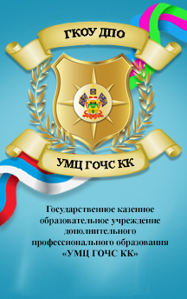
ЭТО НЕОБХОДИМО
ЗНАТЬ И УМЕТЬ!

Правила безопасности при КРЕЩЕНСКИХ КУПАНИЯХ!
Чтобы избежать возникновения несчастных случаев, необходимо соблюдать правила совершения обряда омовения в Крещение.

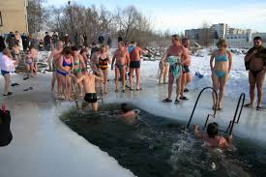
С ЦЕЛЬЮ ПРЕДОТВРАЩЕНИЯ НЕСЧАСТНЫХ СЛУЧАЕВ, ЗАПРЕЩАЕТСЯ:
- купание без представителей служб спасения, мед. работников;
- купание детей без присмотра взрослых;
- нырять в воду непосредственно со льда;
- распивать спиртные напитки, купаться в состоянии
алкогольного опьянения;
- купание группой более 3-х человек;
- нырять в прорубь вперед головой.

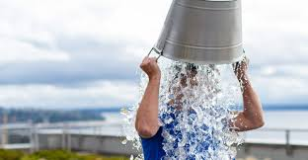
РЕКОМЕНДУЕТСЯ:
- Перед купанием сделать разминку, разогреть тело
- Находиться в проруби не более 1-2 мин во избежание общего переохлаждения организма
- После купания растереть себя махровым полотенцем и надеть сухую одежду
- Выпить горячий чай (лучше всего из ягод, фруктов или трав)

ПРОТИВОПОКАЗАНИЯ:
- Воспалительные заболевания носоглотки
- Сердечно-сосудистые заболевания
- Заболевания центральной нервной системы
- Заболевания периферической нервной системы
- Сахарный диабет, тиреотоксикоз
- Глаукома, конъюнктивит
- Заболевания органов дыхания
- Заболевания мочеполовой системы
- Кожно-венерические заболевания.

Помните, что совершать обряд омовения в Крещение можно только в специально оборудованных местах под контролем специалистов МЧС и медицинских работников.
Телефон экстренной оперативной службы-112
- 102 (02) - полиция,
- 103 (03) скорая помощь.

